План-конспект уроку фізичної культури з елементами футболу.
10 клас.
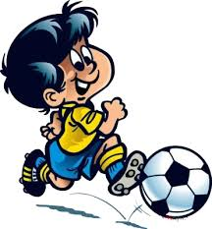
Тема: Ф У Т Б О Л
Місце проведення: спортивний майданчик.
Мета уроку: Виховувати потребу в учнів у систематичних заняттях фізичною культурою і свідомого ставлення до зміцнення свого здоров’я.
Розвивати стійкий інтерес до занять футболом. Створювати умови щодо виховання морально-вольових якостей: сили волі, витримки, самовладання, дисциплінованості, впевненості в своїх силах.
Завдання уроку:
1.Повторити техніку ведення м’яча різними способами
2.Удосконалювати техніку ударів по м’ячу внутрішньою стороною стопи.
3.Закріпити техніку ударів по м’ячу головою.
4.Розвивати швидкість, спритність та координацію рухів.
5.Виховувати колективізм, дисциплінованість, самостійність, уважність, упевненість, витримку, навички самоконтролю.

Інвентар та обладнання: футбольні м’ячі, свисток, розміточні фішки, координаційні драбинки, переносні ворота, секундомір, маніжки.

№ | Зміст уроку | Дозування | Організаційно-методичні вказівки
Підготовча частина 13-15 хв
1 | Організована хода на спортивний майданчик.  Шикування | 30 сек | В колоні по двоє  В шеренгу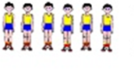
2 | Рапорт | 30 сек | Рапорт здає фізорг
3 | Привітання | 10 сек | 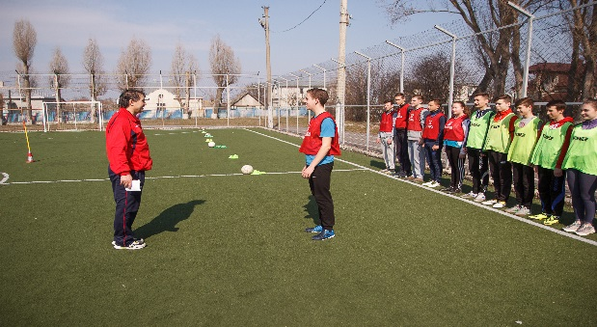  На вітання вчителя діти відповідають чітко і голосно
4 | Повідомлення завдань уроку | 50 сек | Завдання довести в зрозумілій формі.  Учні СМГ залучаються до співпраці з учителем як  помічники
5 | Різновиди ходьби:  - на носках, руки на поясі;  - на п’ятках, руки за спиною;  - перекатом з п’ятки на носок;  - спортивна ходьба: | 50 м  10 м  10 м  10м  20 м | Стежити за поставою  Перекат пружний  Руки зігнуті в ліктях
6 | Різновиди бігу:  - повільний біг  - приставним кроком правим лівим боком  - підскоком | 70 м  30 м  20 м  20 м | Тримати дистанцію
7 | Ходьба із вправами на відновлення дихання | 15 м | Дистанція два кроки, через ніс вдих, ротом видих
8 | Комплекс загальнорозвиваю-чих вправ;  -кругові оберти голови вліву та праву сторони; -кругові оберти руками вперед, назад;  В.П.-О.С. руки перед грудьми; 1-2- ривком відводим лікті назад 3-4-руки відводим в сторони повертаючи тулуб вліво;  Те ж саме виконуємо і в протилежний бік  В.П.-О.С. 1-руки догори, прогнутись, 2-нахил вперед, руками торкну- тись землі 3-присісти, руки вперед 4-В.П. Колові обертання в колінних суглобах 4-вправу сторо- ну, 4-вліву сторону Вправи на гнучкість: В.П.-широка стійка, руки схрестити на грудях 1-2-3-пружні нахили вперед-вниз намагаючись торкнутись ліктями землі 4-В.П.  В.П.- те ж саме  Вправа «вітряк» | 30 сек  30 сек  30 сек  30 сек  30 сек  30 сек  15 сек | Руки на поясі  Ноги на ширині плечей  Ноги на ширині плечей  Слідкувати за правильним виконанням  Руки на колінах  Ноги в колінах не згинати  Руки прямі
9 | Розвиток координації та швидкості.  Гра «Хрестики - нолики» | 3 хв  3хв | Бігові вправи на швидкісній драбинці  Звертати увагу на частоту роботи ніг.  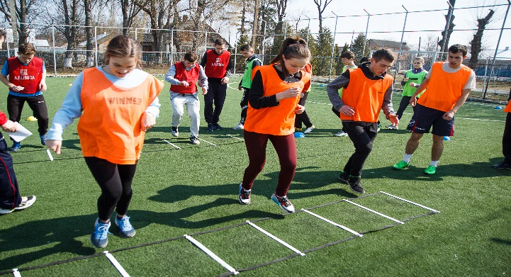  Єстафета  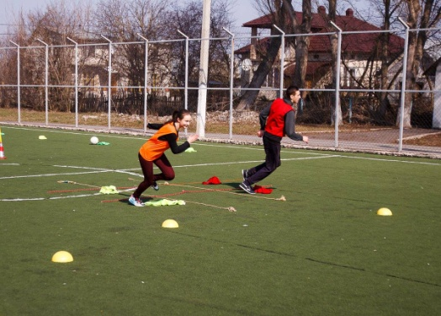
Основна частина 25 хв.
1 | Повторити техніку ведення м’яча різними способами:  - ведення м’яча від фішки до фішки лівою та правою ногою  -комбіноване ведення м’яча | 6 хв  3хв  3 хв | Ведення виконувати зовнішньою частиною підйому  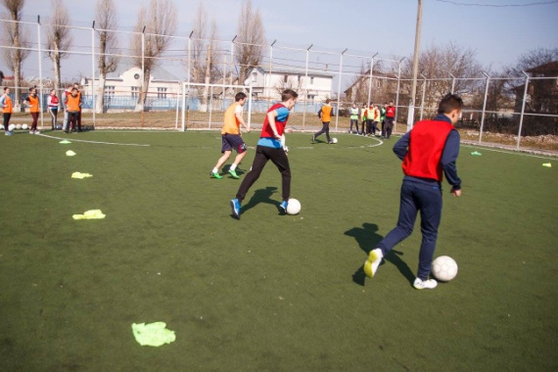 ведення виконувати різними способами обводячи фішки «змійкою»
2 | Удосконалюва-ти техніку ударів по м’ячу внутрішньою стороною стопи:  -передачі м’яча в трійках зі зміною місця одним із учнів  передачі в четвірках двома м’ячами | 6 хв  3 хв  3хв  5 хв | Звернути увагу на техніку виконання  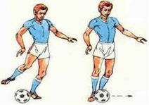  Учні розташовуються трикутником і виконують передачі. Після передачі центральний учень перебігає в інший трикутник  Троє учнів розташовуються на одній лінії, двоє із них з м’ячами. Четвертий стає лицем до них на відстані 4 м. Йому йде передача, він віддає учневі який не володіє м’ячем  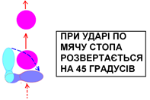
3 | Закріпити техніку ударів по м’ячу головою:  - провести гру  « Хто заб’є більше голів»  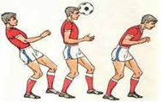 |  | Учні діляться на команди і розташовуються в колонах по одному лицем один до одного на відстані 4 м. По середині між ними умовні ворота. Зліва і справа від воріт знаходиться вчитель і ще один учень, біля них м’ячі. Один з учнів стає в ворота. По команді вчитель підкідає м’яча на рівні голови учневі з правої колони, він виконує удар головою і стає в ворота. Те ж саме виконують і учні з лівої колони. Перемагає команда, учні якої забили більше голів.  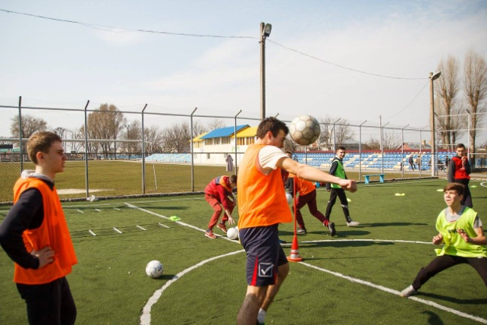
4 | Навчальна гра в зменшених складах. | 8 хв | Учні діляться на команди по 3 чоловіка. Умовні ворота знаходяться в кутах спортивного майданчика. Дві команди грають , решта стоять за воротами. Команда, яка забила гол залишається на площадці. Команда яка пропустила гол, міняється з тою командою, яка стоїть за воротами, в які забили гол.
Заключна частина 5 хв
1 | Шикування | 30 сек | В одну шеренгу
2 | Гра «Хвилинка»  Кожен учень відраховує про себе одну хвилину, закривши очі, та робить крок вперед | 2 хв | Вчитель засікає на секундомірі одну хвилину.
3 | Підведення підсумків уроку | 1 хв | Виставлення оцінок, нагадати помилки під час виконання вправ та спосіб їх виправлення  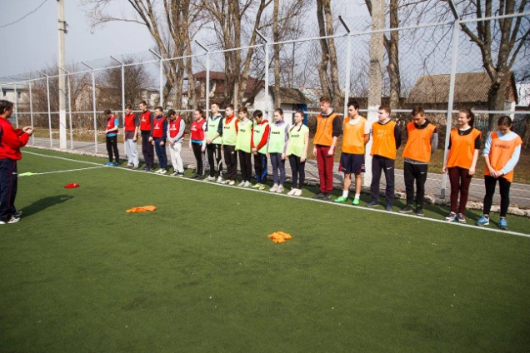
4 | Повідомлення домашнього завдання | 1 хв | Приймати участь у грі в футбол
5 | Організований вихід з спортивної площадки | 30 сек | В колоні по одному

